附件1：
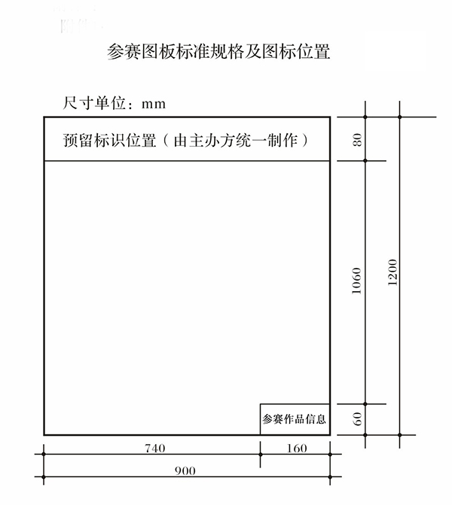

参赛作品信息（专业组）：
作品名称 | （作品名称后用括号注明“实例”或“方案”）
粘贴照片处 | 作品完成时间
 | 主创设计师 |  | 出生年月
 | 职务（职称） |  | 手机
 | 参与设计师
 | 参与单位

参赛作品信息（学生组）
作品名称 | （学生组只需报送方案类作品）
粘贴照片处 | 作品完成时间
 | 指导老师 |  | 职称（职务）
 | 主创设计师 |  | 手机
 | 参与设计师
 | 参与单位

附件2：
“紫薇杯”咸阳市第一届室内设计大赛报名表
参赛对象 | *单位名称 |  |  |  |  |  | 电话
 | *主创 |  | 性别 |  | *手机 |  | *邮箱
 | 参与设计师
参赛类别（请在相关选项后打钩） | 实例类 |  |  |  |  | 方案类
 | 公共空间设计（） |  | 住宅空间设计（） |  |  | 公共空间设计（） |  | 住宅空间设计（）
作品数量（套）
展板数量（块）
备注

注意：请务必准确填写单位名称、项目名称、以便准确制作奖牌、证书。标注*为必填项

附件3：
序号 | 实例类 |  | 方案类 |  | 主创设计师 | 联系方式 | 参与设计师 | 报送单位 | 报送时间 | 指导教师 | 备注
 | 公共空间SG | 住宅空间  SZ | 公共空间SG | 住宅空间  SZ
1
2
3
4
5
6
7
8
9
10
11
12
13
14
15
“紫薇杯”咸阳市第一届室内设计大赛作品汇总表

